윈도우 이벤트
윈도우 이벤트 로거는 윈도우 센트리 노드에서 이벤트 로그를 수집합니다. 이 로거들은 윈도우 센트리에 설정할 수 있습니다.
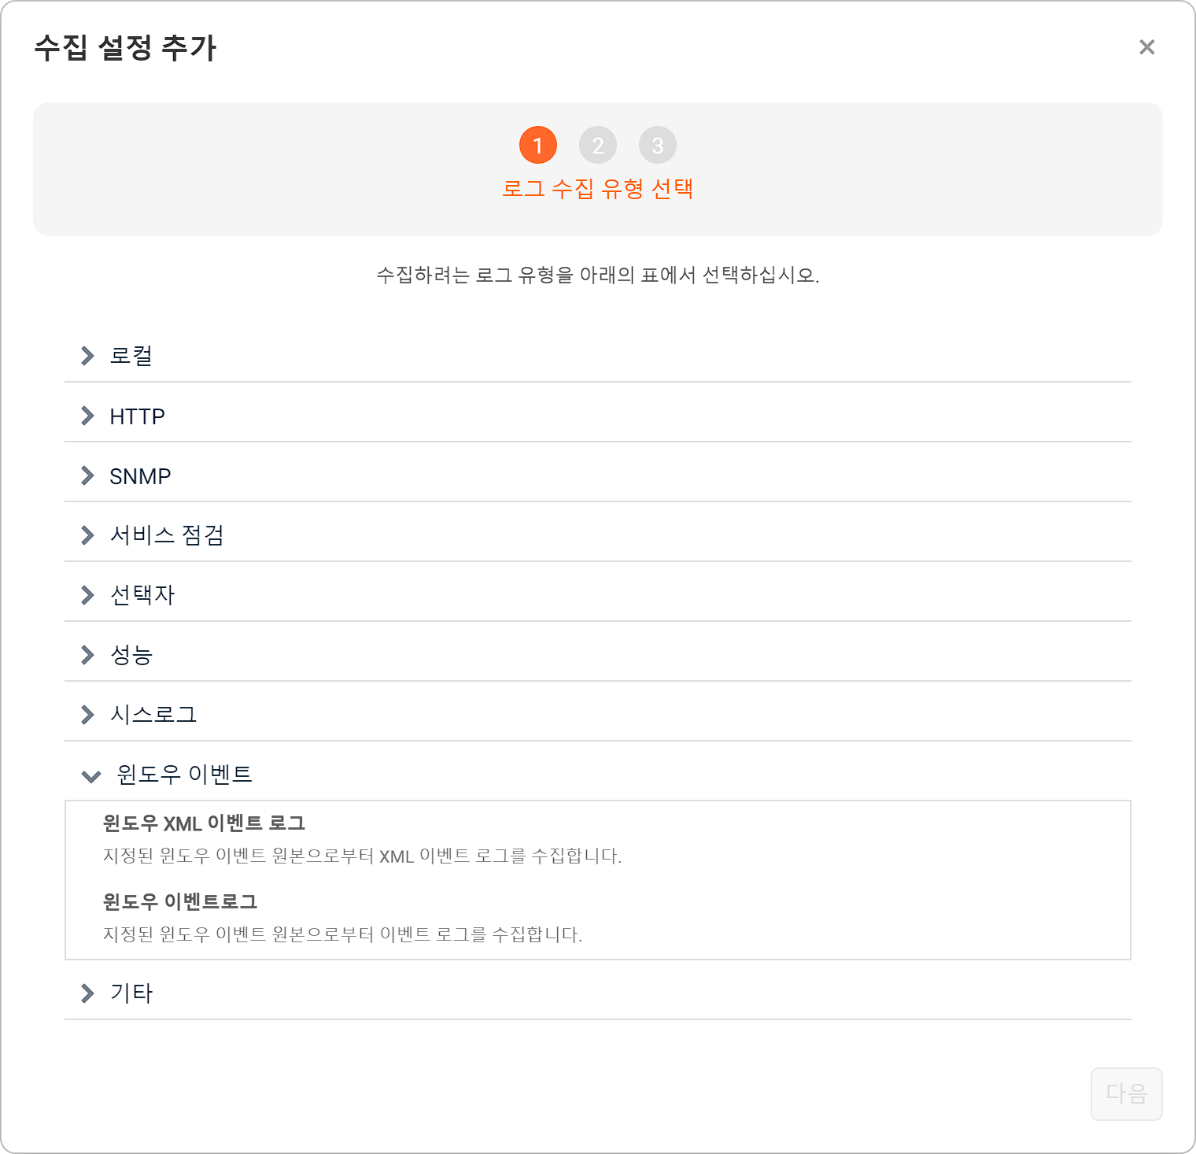
윈도우 XML 이벤트 로그
지정된 윈도우 이벤트 원본으로부터 XML 형식으로 이벤트 로그를 수집합니다.
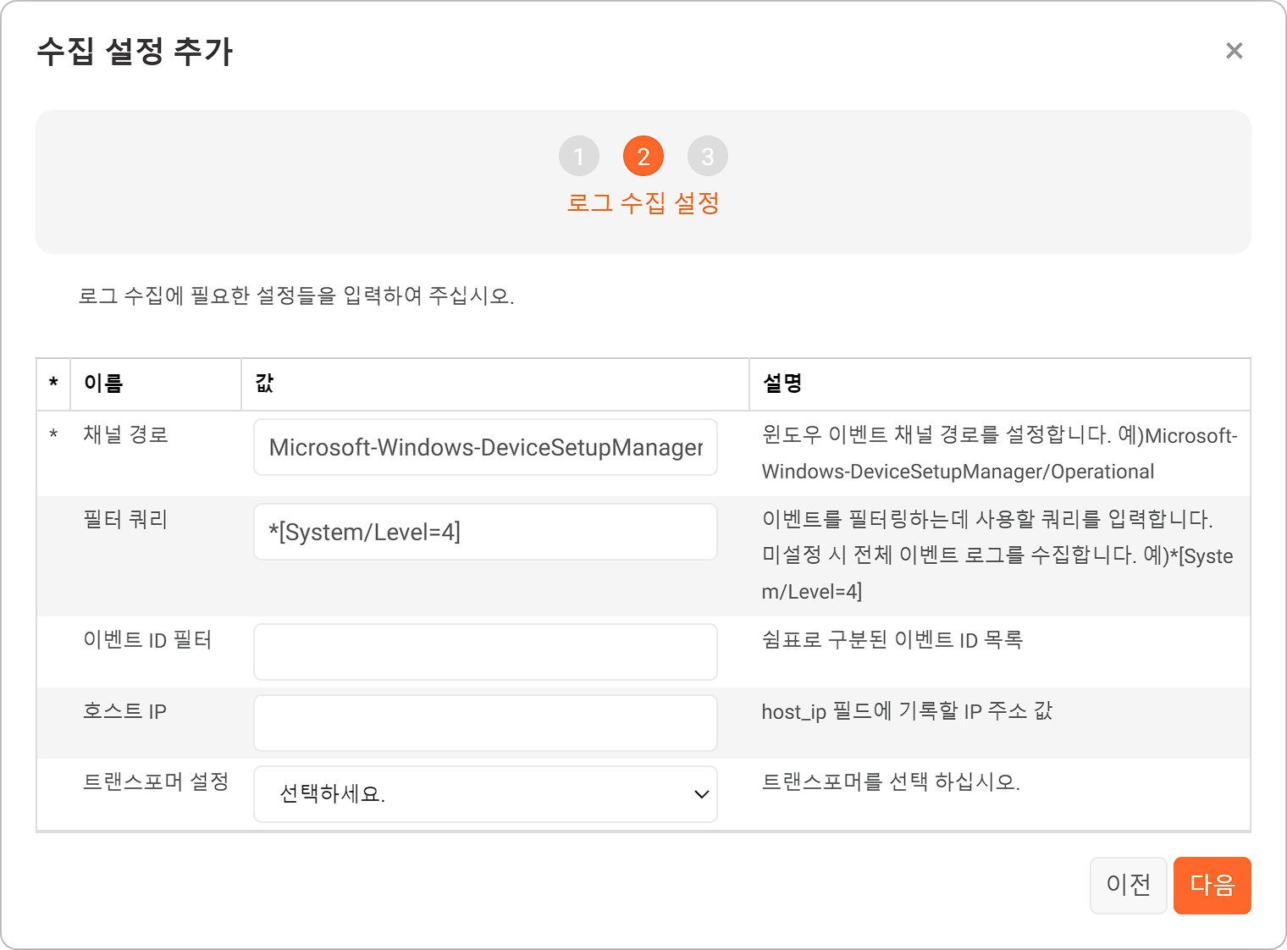
채널경로
윈도우 이벤트 채널 경로(예: Microsoft-Windows-DeviceSetupManager/Operational)
필터 쿼리
이벤트를 필터링하는데 사용할 쿼리 문자열(예: *[System/Level=4], 기본값: 모든 이벤트 로그)
이벤트 ID 필터
쉼표(,)를 구분자로 하는 이벤트 ID 목록
호스트 IP
host_ip 필드에 기록할 IP 주소 값
트랜스포머 설정
수집된 로그에 적용할 트랜스포머를 목록에서 선택. 미지정 시 트랜스포머를 적용하지 않고 원본 그대로 수집합니다.
윈도우 이벤트 로그
지정된 윈도우 이벤트 원본으로부터 이벤트 로그를 주기적으로 모니터링합니다.
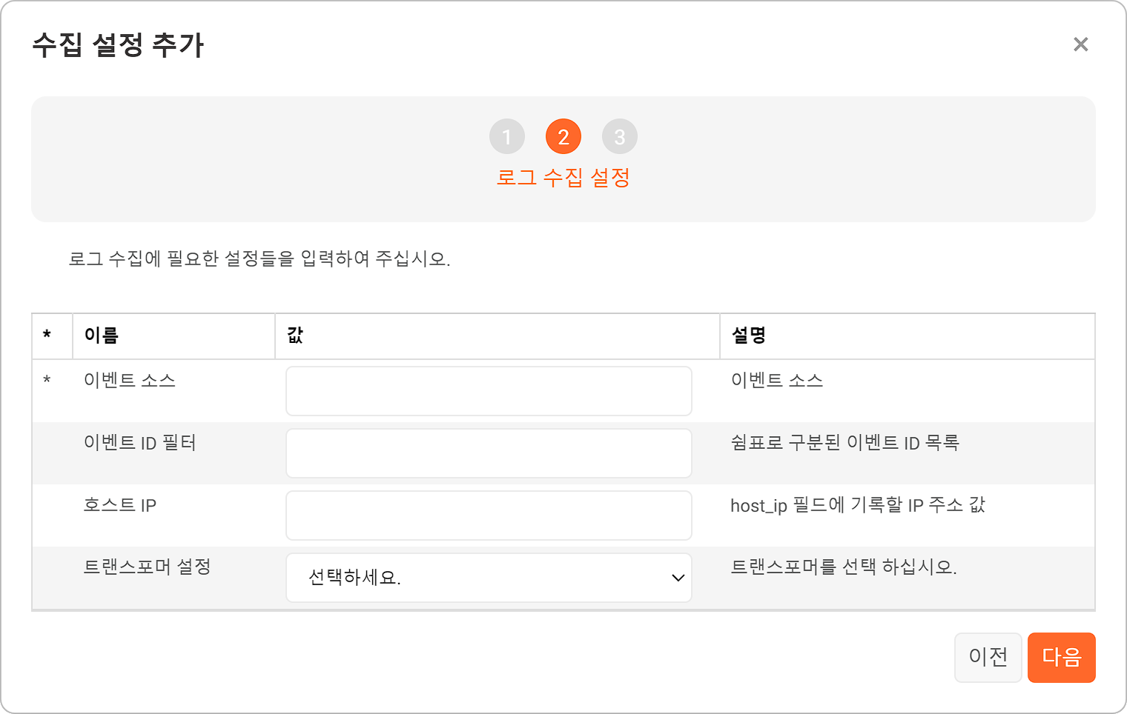
이벤트 소스
이벤트 소스의 이름. 이벤트 소스의 이름은 [윈도우 XML 이벤트 로그](loggers-windows-events#outline2) 로거의 채널경로에서 사용하는 것과 동일한 형식을 사용합니다. 또한 로그프레소 셸에서 winapi.eventChannels 명령으로 이벤트 소스의 이름을 확인할 수 있습니다.
이벤트 ID 필터
쉼표(,)를 구분자로 하는 이벤트 ID 목록
호스트 IP
host_ip 필드에 기록할 IP 주소 값
트랜스포머 설정
수집된 로그에 적용할 트랜스포머를 목록에서 선택. 미지정 시 트랜스포머를 적용하지 않고 원본 그대로 수집합니다.

